中考总复习：平面直角坐标系与一次函数、反比例函数
--知识讲解（提高）
责编：常春芳
【考纲要求】
⒈结合实例，了解常量、变量和函数的概念，体会“变化与对应”的思想；
⒉会确定函数自变量的取值范围，即能用三种方法表示函数，又能恰当地选择图象去描述两个变量之间的关系；
⒊理解正比例函数、反比例函数和一次函数的概念，会画他们的图象，能结合图象讨论这些函数的基本性质，能利用这些函数分析和解决有关的实际问题.

【知识网络】
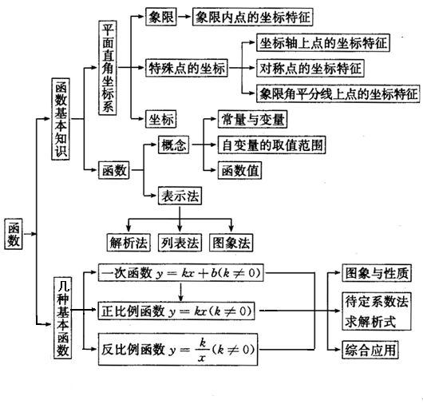
【考点梳理】
考点一、平面直角坐标系
1.平面直角坐标系
平面内两条有公共原点且互相垂直的数轴构成了平面直角坐标系，坐标平面内一点对应的有序实数对叫做这点的坐标.在平面内建立了直角坐标系，就可以把“形”（平面内的点）和“数”（有序实数对）紧密结合起来.
2．各象限内点的坐标的特点、坐标轴上点的坐标的特点
点P(x,y)在第一象限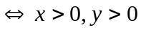；
点P(x,y)在第二象限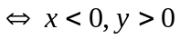；
点P(x,y)在第三象限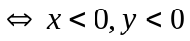；
点P(x,y)在第四象限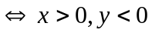；
点P(x,y)在x轴上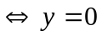，x为任意实数；
点P(x,y)在y轴上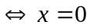，y为任意实数；
点P(x,y)既在x轴上，又在y轴上x，y同时为零，即点P坐标为（0，0）.
3.两条坐标轴夹角平分线上点的坐标的特征
点P(x,y)在第一、三象限夹角平分线上x与y相等；
点P(x,y)在第二、四象限夹角平分线上x与y互为相反数.
4.和坐标轴平行的直线上点的坐标的特征
位于平行于x轴的直线上的各点的纵坐标相同；
位于平行于y轴的直线上的各点的横坐标相同.
5.关于x轴、y轴或原点对称的点的坐标的特征
点P与点p′关于x轴对称横坐标相等，纵坐标互为相反数；
点P与点p′关于y轴对称纵坐标相等，横坐标互为相反数；
点P与点p′关于原点对称横、纵坐标均互为相反数.
6.点P(x,y)到坐标轴及原点的距离
（1）点P(x,y)到x轴的距离等于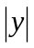；
（2）点P(x,y)到y轴的距离等于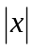；
（3）点P(x,y)到原点的距离等于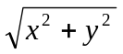.
7.在平面直角坐标系内两点之间的距离公式
如果直角坐标平面内有两点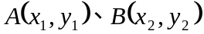，那么A、B两点的距离为：
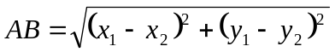.
两种特殊情况：
（1）在直角坐标平面内，轴或平行于轴的直线上的两点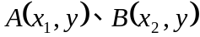的距离为：
（2）在直角坐标平面内，轴或平行于轴的直线上的两点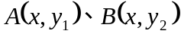的距离为：
要点诠释：
（1）注意：x轴和y轴上的点，不属于任何象限；
（2）平面内点的坐标是有序实数对，当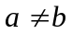时，（a，b）和（b，a）是两个不同点的坐标.
考点二、函数
1.函数的概念
设在某个变化过程中有两个变量x、y,如果对于x在某一范围内的每一个确定的值，y都有唯一确定的值与它相对应，那么就说y是x的函数，x叫做自变量.
2.自变量的取值范围
对于实际问题，自变量取值必须使实际问题有意义.对于纯数学问题，自变量取值应保证数学式子有意义.
3．表示方法
⑴解析法；⑵列表法；⑶图象法.
4．画函数图象
（1）列表：列表给出自变量与函数的一些对应值；
（2）描点：以表中每对对应值为坐标，在坐标平面内描出相应的点；
（3）连线：按照自变量由小到大的顺序，把所描各点用平滑的曲线连接起来.
要点诠释：
（1）在某一变化过程中，可以取不同数值的量叫做变量，数值保持不变的量叫做常量；
（2）确定自变量取值范围的原则：①使代数式有意义；②使实际问题有意义.

考点三、几种基本函数（定义→图象→性质）
1.正比例函数及其图象性质
（1）正比例函数：如果y=kx(k是常数，k≠0)，那么y叫做x的正比例函数．
（2）正比例函数y=kx（ k≠0)的图象：
过（0，0），（1，K）两点的一条直线．
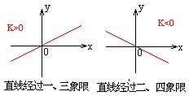
（3）正比例函数y=kx （k≠0)的性质
①当k＞0时，图象经过第一、三象限，y随x的增大而增大；
②当k＜0时，图象经过第二、四象限，y随x的增大而减小 .
2.一次函数及其图象性质
（1）一次函数：如果y=kx+b(k,b是常数，k≠0),那么y叫做x的一次函数．
（2）一次函数y=kx+b（k≠0)的图象
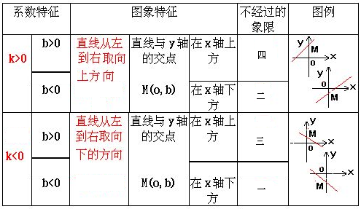
（3）一次函数y=kx+b（k≠0)的图象的性质
一次函数y＝kx＋b的图象是经过(0，b)点和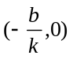点的一条直线．
①当k>0时，y随x的增大而增大；
②当k<0时，y随x的增大而减小．
(4)用函数观点看方程(组)与不等式
①任何一元一次方程都可以转化为ax＋b＝0(a，b为常数，a≠0)的形式，所以解一元一次方程可以转化为：一次函数y＝kx＋b(k，b为常数，k≠0)，当y＝0时，求相应的自变量的值，从图象上看，相当于已知直线y＝kx＋b，确定它与x轴交点的横坐标．
②二元一次方程组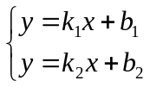对应两个一次函数，于是也对应两条直线，从“数”的角度看，解方程组相当于考虑自变量为何值时两个函数值相等，以及这两个函数值是何值；从“形”的角度看，解方程组相当于确定两条直线的交点的坐标．
③任何一元一次不等式都可以转化ax＋b＞0或ax＋b＜0(a、b为常数，a≠0)的形式，解一元一次不等式可以看做：当一次函数值大于0或小于0时，求自变量相应的取值范围．
要点诠释：
（1）当b=0时，一次函数变为正比例函数，正比例函数是一次函数的特例；
（2）确定一个正比例函数，就是要确定正比例函数定义式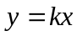（k0）中的常数k.
确定一个一次函数，需要确定一次函数定义式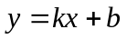（k0）中的常数k和b.
解这类问题的一般方法是待定系数法.
（3）直线y₁=k₁x+b₁与直线y₂=k₂x+b₂（k₁≠0 ，k₂≠0）的位置关系．
①k₁≠k₂y₁与y₂相交；
②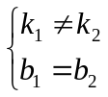y₁与y₂相交于y轴上同一点（0，b₁）或（0，b₂）；
③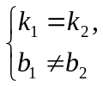y₁与y₂平行；
④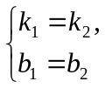y₁与y₂重合.

3.反比例函数及其图象性质
（1）定义：一般地，形如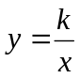（为常数，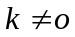）的函数称为反比例函数.
三种形式：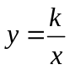(k≠0)或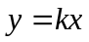(k≠0)或xy=k(k≠0).
（2）反比例函数解析式的特征：
①等号左边是函数，等号右边是一个分式.分子是不为零的常数（也叫做比例系数），分母中含有自变量，且指数为1；
②比例系数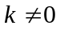；
③自变量的取值为一切非零实数；
④函数的取值是一切非零实数.
（3）反比例函数的图象
①图象的画法：描点法
列表（应以O为中心，沿O的两边分别取三对或以上互为相反的数）；
描点（由小到大的顺序）；
连线（从左到右光滑的曲线）.
②反比例函数的图象是双曲线，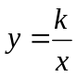（为常数，）中自变量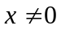，函数值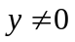，所以双曲线是不经过原点，断开的两个分支，延伸部分逐渐靠近坐标轴，但是永远不与坐标轴相交.
③反比例函数的图象是轴对称图形（对称轴是和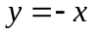）和中心对称图形（对称中心是坐标原点）.
④反比例函数（）中比例系数的几何意义是：过双曲线 （）上任意点引轴、轴的垂线，所得矩形面积为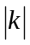.
（4）反比例函数性质：

反比例函数 | 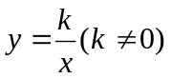
k的符号 | k>0 | k<0
图像 | 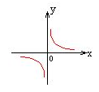 | 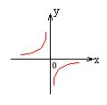
性质 | ①x的取值范围是x0，  y的取值范围是y0；  ②当k>0时，函数图像的两个分支分别  在第一、三象限.在每个象限内，y  随x 的增大而减小. | ①x的取值范围是x0，  y的取值范围是y0；  ②当k<0时，函数图像的两个分支分别  在第二、四象限.在每个象限内，y  随x 的增大而增大.

（5）反比例函数解析式的确定：
利用待定系数法（只需一对对应值或图象上一个点的坐标即可求出）
（6）“反比例关系”与“反比例函数”：
成反比例的关系式不一定是反比例函数,但是反比例函数中的两个变量必成反比例关系.
（7）反比例函数的应用
反比例函数中反比例系数的几何意义，如下图，过反比例函数图像上任一点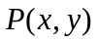 作x轴、y轴的垂线PM，PN，垂足为M、N，则所得的矩形PMON的面积S=PMPN=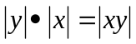.
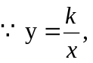 ∴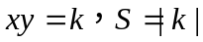.
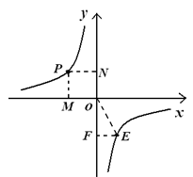
(8)正比例函数和反比例函数的交点问题
若正比例函数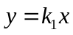(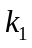≠0)，反比例函数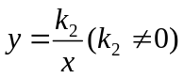，则
当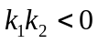时，两函数图象无交点；
当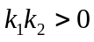时，两函数图象有两个交点，坐标分别为(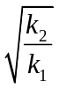，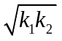)，(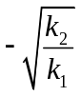，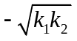)．
由此可知，正反比例函数的图象若有交点，两交点一定关于原点对称．

要点诠释：
（1）用待定系数法求解析式（列方程[组]求解）；
（2）利用一次（正比例）函数、反比例函数的图象求不等式的解集.

【典型例题】

类型一、坐标平面有关的计算
1．已知：如图所示，
（1）写出△ABC三个顶点的坐标；
（2）作出△ABC关于x轴对称的△A′B′C′，并写出△A′B′C′三个顶点的坐标；
（3）作出△ABC关于y轴对称的△A″B″C″，并写出△A″B″C″三个顶点的坐标．
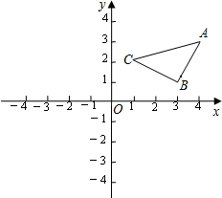
【思路点拨】
（1）直接根据图形写出△ABC三个顶点的坐标；
（2）找到△ABC的各顶点关于x轴对称的对称点并顺次连接成图形；
（3）找到△ABC的各顶点关于y轴对称的对称点并顺次连接成图形．
【答案与解析】
（1）△ABC三个顶点的坐标分别为：A（4，3），B（3，1），C（1，2）；
（2）所画图形如下所示，△A′B′C′即为所求，△A′B′C′三个顶点的坐标分别为：
A′（4，-3），B′（3，-1），C′（1，-2）；
（3）所画图形如下所示，△A″B″C″即为所求，△A″B″C″三个顶点的坐标分别为：
A″（-4，3），B″（-3，1），C″（-1，2）．
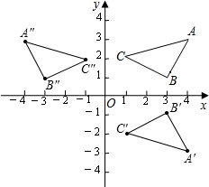

【总结升华】作轴对称图形找对称点是关键.

举一反三：
【变式】如图所示，△ABC的顶点坐标分别为A(-4，-3)，B(0，-3)，C(-2，1)，如将B点向右平移2个单位后再向上平移4个单位到达B₁点，若设△ABC的面积为S₁，△AB₁C的面积为S₂，则S₁，S₂的大小关系为( )
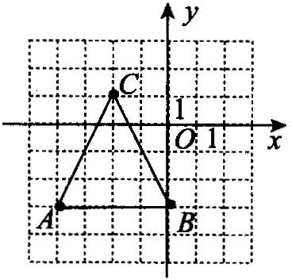
A．S₁＞S₂ B．S₁＝S₂ C．S₁＜S₂ D．不能确定

【答案】选B．（点B的平移是关键，平移后AB＝CB₁，两个三角形等底等高）．

2．(1)如图所示，在平面直角坐标系xOy中，B₁(0，1)，B₂(0，3)，B₃(0，6)，B₄(0，10)，…，以B₁B₂为对角线作第一个正方形A₁B₁C₁B₂，以B₂B₃为对角线作第二个正方形A₂B₂C₂B₃，以B₃B₄为对角线作第三个正方形A₃B₃C₃B₄，……如果所作正方形的对角线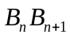都在y轴上，且的长度依次增加1个单位，顶点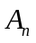都在第一象限内(n≥1，且n为整数)，那么A₁的纵坐标为________，用n的代数式表示的纵坐标为_______；
(2)若设的坐标为(x，y)，求y关于x的函数关系式．
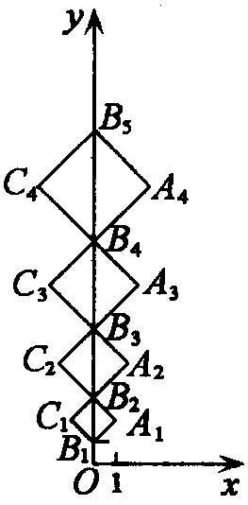
【思路点拨】
作A₁D⊥y轴于点D，可推出A₁的纵坐标=B₁D+B₁O=1+1= 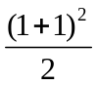=2，
A₂的纵坐标= 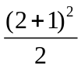=4.5，则A_{n}的纵坐标为 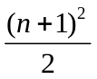．
【答案与解析】
(1)2，；
(2)A₁的横坐标等于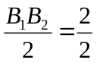，
A₂的横坐标等于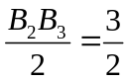，
A₃的横坐标等于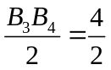，
A₄的横坐标等于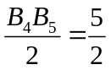，
……
∴ 的横坐标等于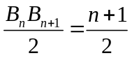，纵坐标等于．
∵ 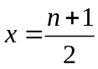，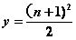
，
∴ 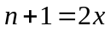，代入消去n+1，得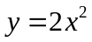．
∴ y关于x的解析式为，说明点A₁，A₂，A₃，A₄，…，都在抛物线上．
如图所示．
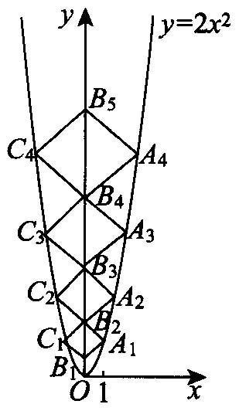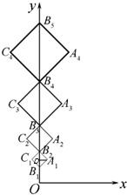

【总结升华】解决本题的关键是观察图形得到点的纵坐标的特点．

类型二、一次函数
3．（2015•泰州）已知一次函数y=2x﹣4的图象与x轴、y轴分别相交于点A、B，点P在该函数的图象上，P到x轴、y轴的距离分别为d₁、d₂．
（1）当P为线段AB的中点时，求d₁+d₂的值；
（2）直接写出d₁+d₂的范围，并求当d₁+d₂=3时点P的坐标；
（3）若在线段AB上存在无数个P点，使d₁+ad₂=4（a为常数），求a的值．
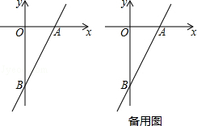
【思路点拨】
（1）对于一次函数解析式，求出A与B的坐标，即可求出P为线段AB的中点时d₁+d₂的值；
（2）根据题意确定出d₁+d₂的范围，设P（m，2m﹣4），表示出d₁+d₂，分类讨论m的范围，根据d₁+d₂=3求出m的值，即可确定出P的坐标；
（3）设P（m，2m﹣4），表示出d₁与d₂，由P在线段上求出m的范围，利用绝对值的代数意义表示出d₁与d₂，代入d₁+ad₂=4，根据存在无数个点P求出a的值即可．
【答案与解析】
解：（1）对于一次函数y=2x﹣4，
令x=0，得到y=﹣4；令y=0，得到x=2，
∴A（2，0），B（0，﹣4），
∵P为AB的中点，
∴P（1，﹣2），
则d₁+d₂=3；
（2）①d₁+d₂≥2；
②设P（m，2m﹣4），
∴d₁+d₂=|m|+|2m﹣4|，
当0≤m≤2时，d₁+d₂=m+4﹣2m=4﹣m=3，
解得：m=1，此时P₁（1，﹣2）；
当m＞2时，d₁+d₂=m+2m﹣4=3，
解得：m=，此时P₂（，）；
当m＜0时，不存在，
综上，P的坐标为（1，﹣2）或（，）；
（3）设P（m，2m﹣4），
∴d₁=|2m﹣4|，d₂=|m|，
∵P在线段AB上，
∴0≤m≤2，
∴d₁=4﹣2m，d₂=m，
∵d₁+ad₂=4，
∴4﹣2m+am=4，即（a﹣2）m=0，
∵有无数个点，
∴a=2．
【总结升华】此题属于一次函数综合题，涉及的知识有：一次函数与坐标轴的交点，线段中点坐标公式，绝对值的代数意义，以及坐标与图形性质，熟练掌握绝对值的代数意义是解本题的关键．
举一反三：
【变式】已知：如图所示，在直角坐标平面内，O为原点，点A的坐标为(1，0)，点C的坐标为(0，4)，直线CM∥x轴．点B与点A关于原点对称，直线y＝x+b(b为常数)经过点B，且与直线CM相交于点D，连接OD．
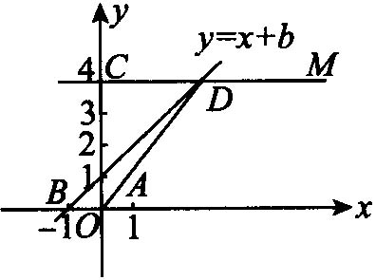
(1)求b的值和点D的坐标．
(2)设点P在x轴的正半轴上，若△POD是等腰三角形，求点P的坐标．
【答案】
(1)因为点B与点A关于原点对称，点A的坐标为(1，0)，所以点B的坐标为(-1，0)．
因为直线y＝x+b(b为常数)经过点B，所以0＝-1+b，解得b＝1，所以直线为y＝x+1．
因为点C的坐标为(0，4)，直线CM∥x轴，所以点D的纵坐标为4．
因为直线y＝x+1与直线CM交于点D，当y＝4时，4＝x+1，解得x＝3，
所以点D的坐标为(3，4)．
(2)因为O为原点，点D的坐标为(3，4)，点C的坐标为(0，4)，所以OC＝4，CD＝3，
所以OD＝5．
因为点P在x轴的正半轴上，若△POD是等腰三角形，则分三种情况：
①当PD＝PO时，有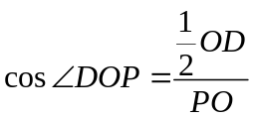，
因为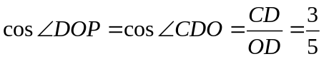，
所以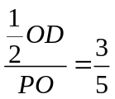，解得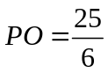．
所以点P的坐标为(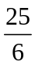，0)．
②当PD＝OD时，PO＝2CD＝6，
所以点P的坐标为(6，0)．
③当OD＝PO时，PO＝5，
所以点P的坐标为(5，0)．

类型三、反比例函数
4．如图，矩形OABC的顶点A、C分别在x、y轴的正半轴上，点D为对角线OB的中点，点E（4，n）在边AB上，反比例函数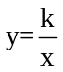（k≠0）在第一象限内的图象经过点D、E，且tan∠BOA=．
（1）求边AB的长；
（2）求反比例函数的解析式和n的值；
（3）若反比例函数的图象与矩形的边BC交于点F，将矩形折叠，使点O与点F重合，折痕分别与x、y轴正半轴交于点H、G，求线段OG的长．
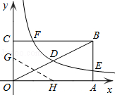
【思路点拨】
（1）由点E的纵坐标得出OA=4，再根据tan∠BOA= 即可求出AB的长度；
（2）根据（1）求出点B的坐标，再根据点D是OB的中点求出点D的坐标，然后利用待定系数法求函数解析式求出反比例函数解析式，再把点E的坐标代入进行计算即可求出n的值；
（3）利用反比例函数解析式求出点F的坐标，从而得到CF的长度，连接FG，根据折叠的性质可得FG=OG，然后用OG表示出CG的长度，再利用勾股定理列式计算即可求出OG的长度.
【答案与解析】
解：（1）∵点E（4，n）在边AB上，∴OA=4，
在Rt△AOB中，∵tan∠BOA=，∴AB=OA×tan∠BOA=4×=2.
（2）由（1），可得点B的坐标为（4，2），
∵点D为OB的中点，∴点D（2，1）.
∵点D在反比例函数（k≠0）的图象上，∴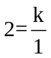，解得k=2.
∴反比例函数解析式为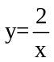.
又∵点E（4，n）在反比例函数图象上，∴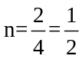.
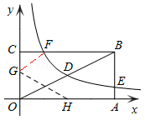

（3）如图，设点F（a，2），
∵反比例函数的图象与矩形的边BC交于点F，
∴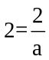，解得a=1.∴CF=1.
连接FG，设OG=t，则OG=FG=t，CG=2﹣t，
在Rt△CGF中，GF²=CF²+CG²，即t²=（2﹣t）²+1²，
解得t=，∴OG=t=.
【总结升华】本题综合考查了反比例函数的知识，包括待定系数法求函数解析式，点在函数图象上，锐角三角函数的定义，以及折叠的性质，求出点D的坐标，然后求出反比例函数解析式是解题的关键．
举一反三：
【高清课程名称： 反比例函数 高清ID号： 408332 关联的位置名称（播放点名称）：例5】
【变式1】（2015•枣庄）如图，一次函数y=kx+b与反比例函数y=（x＞0）的图象交于A（m，6），B（3，n）两点．
（1）求一次函数的解析式；
（2）根据图象直接写出使kx+b＜成立的x的取值范围；
（3）求△AOB的面积．
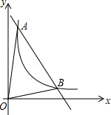
【答案】
解：（1）∵点A（m，6），B（3，n）两点在反比例函数y=（x＞0）的图象上，
∴m=1，n=2，
即A（1，6），B（3，2）．
又∵点A（m，6），B（3，n）两点在一次函数y=kx+b的图象上，
∴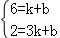．
解得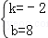，
则该一次函数的解析式为：y=﹣2x+8；

（2）根据图象可知使kx+b＜成立的x的取值范围是0＜x＜1或x＞3；

（3）分别过点A、B作AE⊥x轴，BC⊥x轴，垂足分别是E、C点．直线AB交x轴于D点．
令﹣2x+8=0，得x=4，即D（4，0）．
∵A（1，6），B（3，2），
∴AE=6，BC=2，
∴S_{△AOB}=S_{△AOD}﹣S_{△BOD}=×4×6﹣×4×2=8．
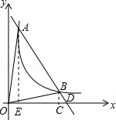
【变式2】已知双曲线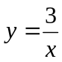和直线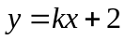相交于点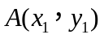和点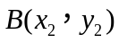，且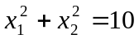.
求的值.
【答案】
由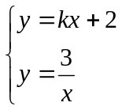得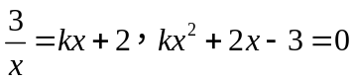．∴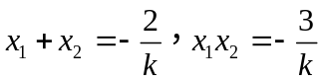．
故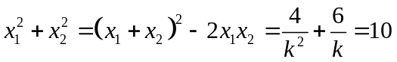． ∴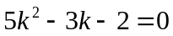．∴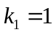或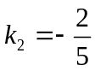.
又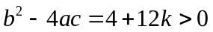即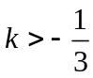，舍去，故所求的值为.

类型四、函数综合应用
5．如图，已知直角坐标系内有一条直线和一条曲线，这条直线和轴、轴分别交于点A和点B，且OA＝OB＝1.这条曲线是函数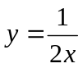的图像在第一象限的一个分支，点P是这条曲线上任意一点，它的坐标是（、），由点P向轴、轴所作的垂线PM、PN，垂足是M、N，直线AB分别交PM、PN于点E、F.
（1）分别求出点E、F的坐标（用的代数式表示点E的坐标，用的代数式表示点F的坐标，只须写出结果，不要求写出计算过程）；
（2）求△OEF的面积（结果用含、的代数式表示）；
（3）△AOF与△BOE是否一定相似，请予以证明.如果不一定相似或一定不相似，简要说明理由；
（4）当点P在曲线上移动时，△OEF随之变动，指出在△OEF的三个内角中，大小始终保持不变的那个角的大小，并证明你的结论.

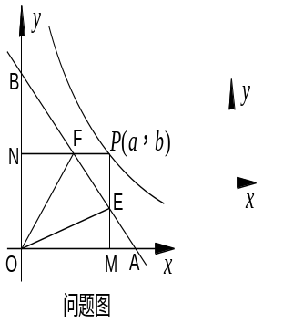

【思路点拨】
在证明三角形相似时，∠EBO＝∠OAF是较明显的，关键是证明两夹边对应成比例，这里用到了点P（，）在双曲线上这一重要条件，挖掘形的特征，并把形的因素转化为相应的代数式形式是解本题的关键.
【答案与解析】
（1）点E（，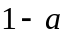），点F（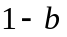，）
（2）
＝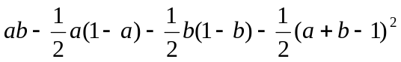
＝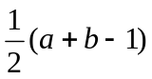
（3）△AOF与△BOE一定相似，下面给出证明
∵OA＝OB＝1
∴∠FAO＝∠EBO
BE＝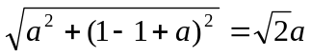
AF＝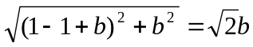
∵点P（，）是曲线上一点
∴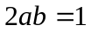，即AF·BE＝OB·OA＝1
∴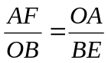
∴△AOF∽△BOE
（4）当点P在曲线上移动时，△OEF中∠EOF一定等于45°，由（3）知，∠AFO＝∠BOE，于是由∠AFO＝∠B＋∠BOF及∠BOE＝∠BOF＋∠EOF
∴∠EOF＝∠B＝45°.
【总结升华】此题第（3）（4）问均为探索性问题，（4）以（3）为基础，在肯定（3）的结论后，（4）的解决就不难了.

举一反三：
【高清课程名称：平面直角坐标系与一次函数 高清ID号： 406069
关联的位置名称（播放点名称）：例4-例5】
【变式1】如图所示，点A的坐标为(1，0)，点B在直线y＝-x上运动，当线段AB最短时，点B的坐标为( )．
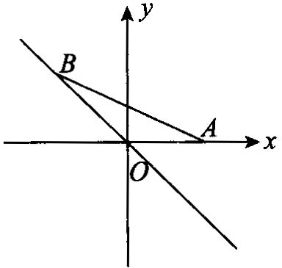
A．(0，0) B．(,-) C．(，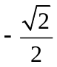) D．(，)
【答案】当AB与直线y＝-x垂直时，AB最短．(如图所示)
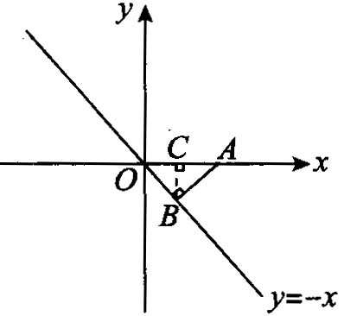
∵直线y＝-x，
∴∠AOB＝45°．
∴△AOB是等腰直角三角形．
过B作BC⊥x轴于C．
∵ A(1，0)，∴OA＝1，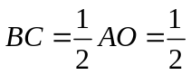．
∴此题选B．
【变式2】在同一坐标系中，一次函数y＝(1-k)x+2k+l与反比例函数的图象没有交点，则常数k的取值范围是________．
【答案】
由题意知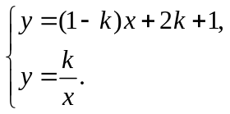
∴ 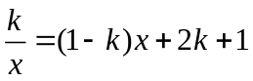．
∴ 两函数图象无交点，
∴ 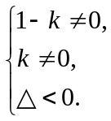
∴ 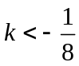．
6．如图所示，点A(m，m+1)，B(m+3，m-1)都在反比例函数的图象上．
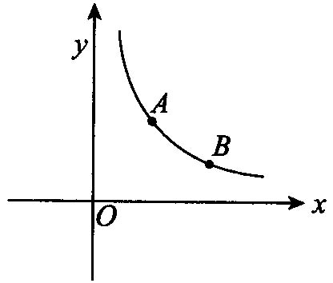
(1)求m、k的值；
(2)如果M为x轴上一点，N为y轴上一点，以点A，B，M，N为顶点的四边形是平行四边形，试求直线MN的解析式．
【思路点拨】
（1）直接把A、B两点的坐标代入解析式中就可以得到关于m的方程，解方程即可；
（2）存在两种情况：当M点在x轴的正半轴上，N点在y轴的正半轴上时和当M点在x轴的负半轴上，N点在y轴的负半轴上时．无论哪种情况都可以利用平移知识求出M、N的坐标，然后利用待定系数法确定直线MN的解析式；
【答案与解析】
(1)由题意可知m(m+1)＝(m+3)(m-1)．
解得m＝3．
∴ A(3，4)，B(6，2)．
∴ k＝4×3＝12．
(2)存在两种情况，如图所示．①当M点在x轴的正半轴上，N点在y轴的正半轴上时，
设M₁点坐标为(x₁，0)，N₁点坐标为(0，y₁)．
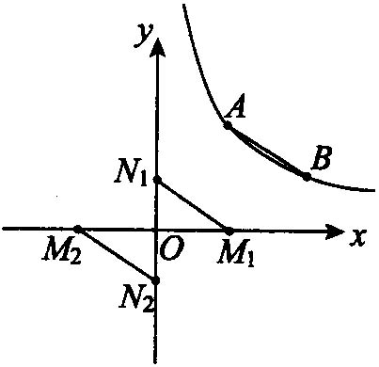
∵ 四边形AN₁M₁B为平行四边形，
∴ 点A对应点N₁，点B对应点M₁．
∵ 点A的横坐标为3，点B的纵坐标为2．
∴ 线段N₁M₁可看做由线段AB向左平移3个单位，再向下平移2个单位得到的．
∴ N₁点的坐标为(0，4-2)，即N₁(0，2)；
M₁点的坐标为(6-3，0)，即M₁(3，0)．
设直线M₁N₁的函数表达式为y＝k₁x+2，把x＝3，y＝0代入，解得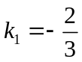．
∴ 直线M₁N₁的函数表达式为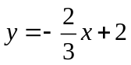．
②当M点在x轴的负半轴上，N点在y轴的负半轴上时，
设M₂点坐标为(x₂，0)，N₂点坐标为(0，y₂)．
∵ AB∥N₁M₁，AB∥M₂N₂，AB＝N₁M₁，AB＝M₂N₂，
∴ N₁M₁∥M₂N₂，N₁M₁＝M₂N₂．
∴ 线段M₂N₂与线段N₁M₁关于原点O成中心对称．
∴ M₁点坐标为(-3，0)，N₂点坐标为(0，-2)．
设直线M₂N₂的函数表达式为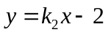，把x＝-3，y＝0代入，解得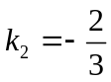．
∴ 直线M₂N₂的函数表达式为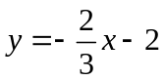．
综上所述，直线MN的函数表达式为或．
【总结升华】本题主要考查了一次函数与反比例函数的综合应用.

